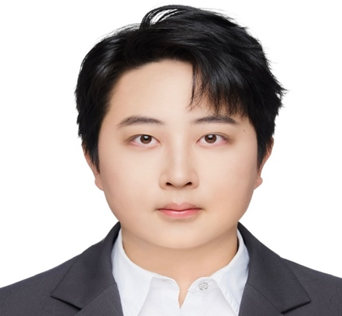



**加州大学圣地亚哥分校 | 数学与计算机科学学士 | 2018.09 - 2021.12**

• 项目经历：参与搭建校园 COVID-19 跟踪系统，使用 Java 和 Spring Boot 构建后端服务，实现疫情监控和隔离追踪，提高校园安全性和管理效率。

**教育背景**



**YUEJIE Inc | 软件工程师 | 洛杉矶 | 2023.12 - 2024.05**

• 参与并主导优化公司的**订单管理系统**，使其能够更高效地处理 **TEMU 和 TikTok 海外订单流量高峰**，有效应对国际电商平台激增的用户需求和复杂的订单处理逻辑

• 实现 **Redis 缓存机制和负载均衡器技术的深度集成**，大幅提升系统稳定性，确保每日处理数**百万订单请求**的同时保证数据一致性和可靠性

• 开发了基于 **Elasticsearch** 的高性能数据解析工具，对大量订单数据进行快速索引和检索，在大规模数据场景下实现了**数据检索速度提升 30%**，为公司业务提供了强大的数据支持能力

**Beshton Inc | 软件工程师 | 硅谷 | 2021.12 - 2023.10**

• 构建了一个高效的**动态内容分发系统**，使用 **Spring Boot、Docker** 容器化技术以及 **AWS 云服务**，成功搭建了稳定、**可扩展的后端架构**，显著提升了平台的服务效率和用户体验

• 深度优化推荐算法，结合 **Redis 缓存机制**，开发了一套个性化内容推荐系统，使用户点击率**提升 20%**，显著增加了平台的用户活跃度和内容消费量

• 针对平台动态内容响应时间进行性能优化，将**平均响应时间减少至不足 1 秒**，高峰期支持**百万级并发请求**，成功保障了系统在高流量情况下的稳定运行，为公司带来更大的市场竞争力

**工作经历**

**求职意向**：后端开发，云计算



**基本信息**

**性别**：男

**民族**：白族

**现居**：广东深圳

赵林



**联系方式**

**电话**：13601665327

**邮箱**：[l3zhao@ucsd.edu](mailto:l3zhao@ucsd.edu)



• 利用**容器编排技术**（Kubernetes）和多种网络解决方案（如Docker Port Map、Flannel等），构建了**分布式私有云系统**，并**优化了网络性能分析和解决方案决策**

• 负责开发并优化搜索后端，通过**集成LLM技术**解决复杂的提示链问题，实现每日活跃**用户数达到1,000**，同时将搜索响应时间从**5.6秒缩短至0.93秒**

• 设计并实现了一个**高吞吐量系统**，处理每秒超过**5,000次请求**，利用**AWS Lambda和Kinesis处理多广告网络**的安全信息哈希及传输，提升系统效率

• 参与构建一套复杂的**中央广告系统**，整合**多个团队的数据流**，**支持动态、静态和视频广告的高效发布**，满足Google、T-Mobile等广告网络的需求



**项目经历**

**职业技能**

**编程语言**：Java(Spring Boot), Python(Flask,TensorFlow), Javascript，C++

**数据库**：MySQL, MongoDB, Redis, Elasticsearch

**云与容器化**：AWS(S3,EC2,RDS), Docker, Kubernetes

**开发方向**：后端开发(Restful API 设计), 数据分析与处理, 系统性能优化，高并发解决方案

微积分，概率论，离散数学，统计，线性代数，图论，计算机组成原理，编程语言Java，C++，数据科学，算法设计，操作系统，计算理论，神经科学理论



**主修课程**